㈜에프앤가이드 | 보 도 자 료  (담당자 : 펀드평가팀 최성욱 부장,  02-769-7722) | 배포즉시 보도하여 주시기 바랍니다.

펀드평가사 에프앤가이드, 펀드 정보 웹사이트 ‘펀드가이드(FundGuide.net)’ 출시

펀드평가사 에프앤가이드(대표 김군호, 이철순)는 다양한 펀드정보를 제공하는 무료 웹사이트인 ‘펀드가이드(FundGuide.net)’를 출시한다고 밝혔다.
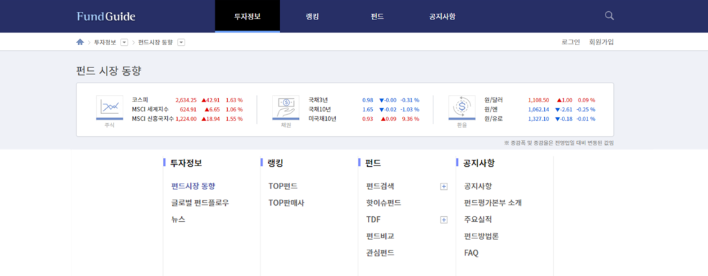

에프앤가이드에 따르면 ‘펀드가이드(FundGuide.net)’는 일반 투자자가 쉽고 빠르게 펀드를 검색하고 관련 정보를 확인할 수 있는 무료 웹사이트로서, 다양한 기준의 펀드검색 방식을 제공한다고 밝혔다. ‘펀드가이드(FundGuide.net)’는 유형, 지역, 테마 등 다양한 주제별로 펀드를 분류하여 검색할 수 있고 당일 성과 정보가 제공된다. 또한, 펀드의 기간별 특성을 패턴 또는 랭킹화해서 검색 가능하게 하는 등 투자자 원하는 펀드정보를 쉽고 직관적으로 찾아볼 수 있다는 것이 가장 큰 장점이다.

‘펀드가이드(FundGuide.net)’가 제공하는 주요 서비스는 크게 펀드의 성과, 규모 등 특성 정보를 순위별로 조회할 수 있는 ‘Top펀드’와 다양한 기준의 조건 검색이 가능한 ‘펀드검색’, 펀드 동향 및 최신 뉴스를 확인할 수 있는 ‘펀드시장 동향’ 등으로 구성된다. 또한 투자자가 관심 있는 펀드를 ‘관심펀드’로 등록하여 별도로 모니터링할 수도 있고, 비슷한 특성의 유사펀드들과 비교 기능도 제공한다. 요즘 주목받고 있는 TDF(Target Date Fund) 정보도 ‘TDF’ 메뉴에서 상세하게 확인할 수 있다.

에프앤가이드 측은 “제한된 펀드정보 만을 제공하는 판매사 사이트 외에 요즘 일반 투자자들이 펀드와 관련된 다양한 정보를 무료로 확인할 수 있는 서비스가 줄어들고 있다.”면서, ‘펀드가이드(FundGuide.net)’는 펀드에 대한 다양한 정보제공을 통해 투자자가 합리적인 의사결정을 내리는데 가이드 역할을 할 것이다”라고 밝혔다. 자세한 사항은 홈페이지(https://www.fundguide.net)를 통해서 확인해 볼 수 있다.

